Folha de especificação do consultor
Trocador de calor a placas gaxetado
Especificações gerais:
- O fornecedor do trocador de calor a placas é Alfa Laval ou equivalente.
- O fornecedor deve fornecer desenhos 2D e 3D e manuais de instruções no idioma local, para cada trocador de calor.
- Todos os trocadores de calor devem ser produzidos em instalações de produção ambientalmente certificadas de acordo com a ISO 14001.
- Todos os trocadores de calor devem ser testados com pressão de teste antes da entrega. A sequência de teste deve ser de 30 minutos de cada lado. Ambos os lados devem ser testados.

Especificação da estrutura:
- A placa de estrutura deve ter flanges ou tubos roscados montados em torno das conexões.
- As conexões externas de tubos roscados não devem ser soldadas na placa de estrutura.
- Estrutura e placa pressão devem ter fenda lateral com a geometria do furo do parafuso (e não furos na estrutura) para permitir ocupação de área menor, manutenção mais fácil e segura.
- Clique para vídeo.
- Estrutura e placa de pressão, parafusos de aperto / porcas e conexões de tubulação devem ser marcadas com número para rastreabilidade total.
- Estrutura e placa de pressão devem ter olhais de içamento nos cantos superiores.
- A unidade deve ter pés fornecidos para fixação na frente e atrás.
- Para conexão de 150 mm e acima:
  - Os parafusos principais de aperto devem ter caixas de rolamentos para facilitar a abertura e o fechamento do trocador de calor. Clique para víideo.
  - A placa de pressão deve ter o rolo de aço inoxidável para deslizamento na barra de suporte para facilitar a abertura e o fechamento. Clique para vídeo
  - Os parafusos de aperto devem ter arruelas de pressão para facilitar a abertura e o fechamento por uma pessoa. Clique para vídeo
  - Os parafusos de aperto devem ter cabeça fixa. Clique para vídeo
  - Os parafusos de aperto devem ter cobertura plástica sobre os filetes da rosca. Clique para vídeo

Detalhes específicos da placa:
- O material da placa em contato com fluidos nos lados quentes e frios deve ser em liga 316 ou liga 304. Para instalações de água do mar devem ser usadas placas de titânio.
- Cada placa deve ter uma área de distribuição de fluxo eficiente, para maximizar o uso da energia de bombeamento para uma eficiente transferência de calor. Isso ajudará a reduzir a área de transferência de calor instalada e evitará pontos mortos para maior vida útil da operação. Clique para vídeo
- Todas as placas devem ser pressionadas em uma única etapa para garantir espessura uniforme, não apresentar pontos fracos e fornecer assentamento preciso da gaxeta no canal. Isso permite que o conjunto de placas manipule melhor os choques de pressão, vibrações, fadiga de placas, altas pressões de operação e altos diferenciais de pressões. Clique para vídeo
- As placas não devem ter furos para fixação da gaxeta.
- Todas as placas devem ser marcadas com um número para rastreabilidade.
- As conexões de entrada e saída de fluido devem ser posicionadas em paralelo na placa da estrutura e não na diagonal para permitir a fácil instalação.
- Todas as placas são lavadas após a prensagem para evitar redução de transferência de calor em placas oleosas.

- Para conexão de 150 mm e acima:
  - Cada placa deve ter um sistema de alinhamento de cinco pontos construído para localizar com precisão as placas no conjunto da estrutura para impedir o movimento lateral da placa sob pressão. Alinhamentos de cinco pontos também proporcionam vedação superior em todo o conjunto de placas e facilitam o fechamento do trocador de calor após o serviço. Clique para vídeo

Especificação da gaxeta:
- As gaxetas não devem ser coladas na placa.
- Material da gaxeta será NBR para temperaturas de 120 ° C e abaixo, EPDM para 150 ° C e abaixo.
- Todas as gaxetas devem ser travadas no canal/ranhura.
- As gaxetas devem ter um projeto de seção transversal superior ou nervurada para garantir um superior desempenho de vedação.

- Perfil da gaxeta sob medida para o tipo e espessura da placa - maior vida útil das gaxetas e placas. Clique para vídeo
- Todas as gaxetas devem ser marcadas com um código de cores para identificação do material da gaxeta do lado de fora de um trocador de calor de placas montado.

Especificação AHRI:
- Os trocadores de calor de placas devem ser certificados pela AHRI de acordo com o Programa de Certificação de Trocadores de Calor Líquido a Líquido da AHRI. As especificações do PHE, conforme selecionadas, devem ser verificadas e registradas pela AHRI antes da compra.”

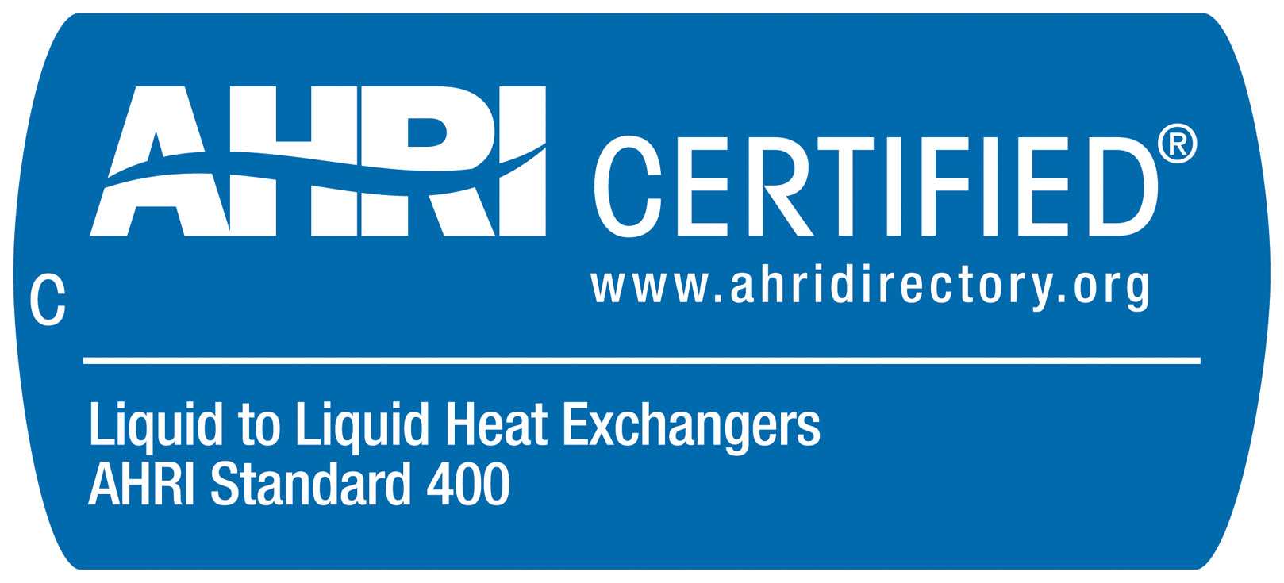

http://www.ahrinet.org

